SENIOR ARMY Kersttornooi 2025
29 december 2025

SportinGenk Park – Emiel Vandorenlaan 144 – 3600 Genk



PLOEG CONTACTPERSOON

Naam ploeg |  |  | Naam
Kleuren ploeg |  |  | Telefoon
 |  |  | E-mail
SPELERS

Nummer | Naam | Voornaam | Geboortedatum | Pastabuffet
1
2
3
4
5
6
7
8

20 euro per spelers/begeleider/supporter, pastabuffet inbegrepen. 10 euro per speler zonder pastabuffet.

BEGELEIDERS/SUPPORTERS

Nummer | Naam | Voornaam | Geboortedatum | Pastabuffet
1
2
3
4
5

Inschrijven: maximaal 8 spelers per ploeg.
Inschrijving sturen naar jean.hendrix@krcgenk.be voor 01/12/2025.
Ingericht met de steun van:

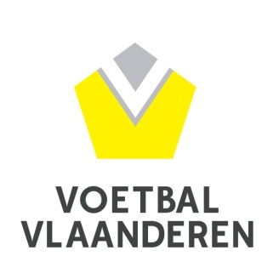 |   FOUNDATION |  | 

